Bogotá D.C. 28 de octubre de 2023

Clínica del Occidente

Dirección científica

**Asunto: Solicitud de corrección de receta de medicamentos**

**Dr. Johan Sebastian Bayona Villamarin**

**R.M. 1001325502**

**Especialidad. Medicina General**

Estimados, reciban un cordial y respetuoso saludo. Sirva la presente para presentar antes ustedes mi solicitud de corrección en la receta de medicamentos, realizada el día 25/10/2023 por el médico mencionado anteriormente, en la cual se ordena un tubo de lidoprocto y lidocaína + hidrocortisona, donde el segundo medicamento no cuenta con la cantidad en (ml), y esta es solicitada en la eps para poder reclamar e iniciar el tratamiento sugerido por el mismo.

Agradezco toda la atención prestada, y solicito de su máxima colaboración ya que en la EPS me permiten un tiempo máximo de 72 horas a partir de la atención para poder reclamar el medicamento sugerido, la cuales se me cumplen hoy 28 de octubre de 2023 a las 5pm y por ende es necesaria esta corrección en la receta médica.

Atentamente.

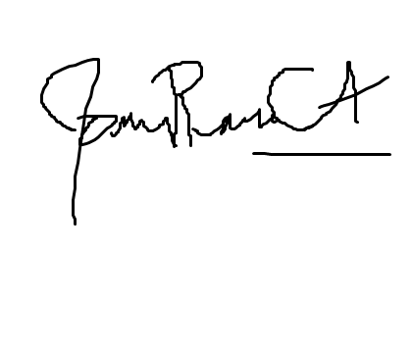

_____________________________

Yonny Rocio Coronado Alavrez

C.C. 39666810

Tel. 3134818879 - 3057186840

Correo. [Yoroco69@gmail.com](mailto:Yoroco69@gmail.com) - janluy.moreno@gmail.com